INFORMASI UMUM
A. Identitas Modul
Nama Madrasah : .....................................................................................
Nama Penyusun : .....................................................................................
Mata Pelajaran : PENDIDIKAN PANCASILA
Fase / Kelas / Semester : A - II / 2
Alokasi Waktu : .. JP x 35 Menit
Materi : Bab 3 Aku dan Teman-Temanku
Tahun Penyusunan : 20../20..

B capaian pembelajaran
Pada fase ini, peserta didik mengidentifikasi dan menghargai identitas dirinya sesuai dengan jenis kelamin, hobi, bahasa, serta agama dan kepercayaan di lingkungan rumah dan sekolah; mengenal karakteristik lingkungan tempat tinggal dan sekolah sebagai bagian dari wilayah Negara Kesatuan Republik Indonesia; mengenal bendera negara, lagu kebangsaan, simbol dan sila-sila Pancasila dalam lambang negara Garuda Pancasila; mematuhi aturan di lingkungan keluarga dan menceritakannya; mengenal para perumus Pancasila dan menerapkan nilai-nilai Pancasila; dan mempraktikkan sikap dan perilaku menjaga lingkungan tempat tinggal dan sekolah.

C. Profil Pelajar Pancasila (PPP)
- Profil Pelajar Pancasila yang ingin dicapai adalah bertakwa kepada Tuhan Yang Maha Esa dan berakhlak mulia, bernalar kritis dan kreatif, bergotong royong, serta kebhinnekaan global.

D. 8 PROFIL LULUSAN
- Keimanan dan Ketakwaan terhadap tuhan YME
Individu yang memiliki keyakinan teguh akan keberadaan tuhan seta menghayati nilai-nilai spriritual dalam kehidupan sehari-hari
- Kewargaan
Individu yang memiliki rasa cinta tanah air, mentaati aturan dna norma social dalam kehidupan bermasyarakat, memiliki kepedulian, tanggungjawab social, serta berkomitmen untuk menyelesaikan masalah nyata yang terkait, keberlanjutan manusia dan lingkungan
- Penalaran Kritis
Individu yang mampu berpikir secara logis, analitis dan reflektif dalam memahami, mngevaluasi, serta memproses informasi untuk menyelesaikan masalah
- Kreativitas
Individu yang mampu berpikir secara inovatif, fleksibel, dan orisinal dalam mengolah ide atau informasi untuk menciptakan solusi yang unik dan bermanfaat
- Kolaborasi
Individu yang mampu bekerja sama secara efektif dengan orang lain secara gotong roying untuk mencapai tujuan Bersama melalui pembagian pesan dan tanggung jawab
- Kemandirian
Individu yang mampu bertanggung jawab atas proses dan hasil belajarnya sendiri dengan menunjukkan kemampuan untuk mengambil inisiatif, mngetasi hambatan, dan menyelesaikan tugas secara tepat bergantung pada orang lain
- Kesehatan
Individu yang memiliki fisik yang prima, bugar, sehat, dan mampu menjaga keseimbangan Kesehatan mental dan fisik untuk mewujudkan kesejahteraan lahir dan batin (well-being)
- Komunikasi
Individu yang memiliki kemampuan komunikasi untrapribadi untuk melakukan refleksi dan antarpribadi untuk menyampaikan ide, gagasan dan antarpribadi untuk menyampaikan ide gagasan, dan informasi baik lisan maupun tulisan serta berinteraksi secara efektif dalam berbagai situasi.

E. Sarana dan Prasarana
Media : LCD proyektor, komputer/laptop, jaringan internet, dan lain-lain
Sumber Belajar : LKPD, Buku Teks, laman E-learning, E-book, dan lain-lain

F. Target Peserta Didik
Peserta didik regular (tahap operasional konkret)

G. Model DAN METODE Pembelajaran
- Metode pembelajaran yang digunakan adalah ceramah, tanya jawab, dan diskusi.
- Metode PJBL
- Metode Deep Learning (mindful, meanful, joyful)

KOMPETENSI INTI
A. Tujuan Pembelajaran
Mengenal keberagaman hobi, menerima keberagaman ciri-ciri fisik teman-teman, perbedaan agama dan kepercayaan, beserta perbedaan simbol agama dan kepercayaan yang beragam, baik teman-teman di rumah maupun di sekolah
B. Pemahaman Bermakna
Pada fase ini peserta didik mempelajari :
- Hobi
- Berbeda Tetap Bersama
- Simbol Keberagaman Agama

C. Pertanyaan Pemantik
- Apa hobi kalian?

D. Kegiatan Pembelajaran
PEMBELAJARAN subBAB 1

A. Pendahuluan (15 Menit)
- Guru menyapa siswa dengan salam.
- Apersepsi: Guru menanyakan kepada siswa, “Apa yang kalian suka lakukan di waktu luang?”
- Menyampaikan tujuan pembelajaran: “Hari ini kita akan belajar tentang hobi dan menghargai perbedaan hobi teman-teman kita.”

B. Kegiatan Inti (90 Menit)
- Mindfull Learning (Fokus dan Kesadaran Penuh)
  - Guru menjelaskan apa itu hobi dan memberikan contoh-contoh hobi seperti menggambar, membaca, bermain sepak bola, dsb.
  - Guru menunjukkan gambar-gambar yang terkait dengan berbagai hobi.
- Joyfull Learning (Pembelajaran Menyenangkan)
  - Siswa diminta untuk berdiskusi dalam kelompok kecil dan berbagi hobi masing-masing.
  - Setelah itu, setiap siswa diminta menggambar hobi mereka di kertas yang telah disediakan dan mempresentasikannya di depan kelas.
- Meaningfull Learning (Pembelajaran Bermakna)
  - Guru menekankan pentingnya menghargai perbedaan hobi dan tidak mengejek hobi teman.
  - Guru memberikan contoh bagaimana seseorang dapat belajar dari hobi orang lain.

C. Penutup (15 Menit)
- Guru mengajak siswa melakukan refleksi dengan pertanyaan: “Apa yang kamu pelajari hari ini?”
- Penilaian: Guru memberikan apresiasi kepada siswa yang berani berbicara di depan kelas.
- Guru menutup pembelajaran dengan doa bersama.

PEMBELAJARAN subBAB 2
A. Pendahuluan (15 Menit)
- Guru membuka pelajaran dengan salam.
- Guru mengajak siswa menyanyikan lagu tentang keberagaman.
- Apersepsi: Guru bertanya, “Apakah semua orang di sini terlihat sama?”

B. Kegiatan Inti (90 Menit)
- Mindfull Learning (Fokus dan Kesadaran Penuh)
  - Guru menjelaskan bahwa setiap orang memiliki ciri-ciri fisik yang berbeda, seperti warna kulit, rambut, tinggi badan, dll.
  - Siswa diminta untuk menyebutkan perbedaan fisik yang mereka lihat di antara teman-teman di kelas.
- Joyfull Learning (Pembelajaran Menyenangkan)
  - Siswa diajak bermain permainan "Mencari Teman". Dalam permainan ini, siswa mencari teman yang memiliki ciri fisik yang berbeda dari dirinya.
  - Setelah itu, siswa diminta untuk menceritakan perbedaan yang mereka temukan dan mengapa itu adalah hal yang baik.
- Meaningfull Learning (Pembelajaran Bermakna)
  - Guru menjelaskan pentingnya menerima perbedaan fisik sebagai bagian dari keberagaman yang indah.
  - Guru mengajak siswa berdiskusi tentang pengalaman mereka menerima perbedaan teman-teman.

C. Penutup (15 Menit)
- Refleksi: “Apa yang kalian pelajari tentang perbedaan fisik hari ini?”
- Guru memberikan tugas kepada siswa untuk menceritakan kepada orang tua tentang pentingnya menerima perbedaan.
- Penutup dengan doa dan salam.

PEMBELAJARAN subBAB 3

A. Pendahuluan (15 Menit)
- Guru menyapa siswa dan berdoa bersama sesuai agama dan kepercayaan masing-masing.
- Guru memberikan apersepsi dengan bertanya: “Apakah kalian tahu agama apa saja yang ada di Indonesia?”
- Guru menyampaikan tujuan pembelajaran hari ini.

B. Kegiatan Inti (90 Menit)
- Mindfull Learning (Fokus dan Kesadaran Penuh)
  - Guru menjelaskan tentang agama-agama di Indonesia dan simbol-simbolnya, seperti salib untuk agama Kristen, bintang dan bulan sabit untuk Islam, dsb.
  - Guru menunjukkan gambar berbagai simbol agama kepada siswa.
- Joyfull Learning (Pembelajaran Menyenangkan)
  - Siswa diajak bermain kuis tentang simbol agama. Setiap kelompok harus mencocokkan simbol agama dengan namanya.
  - Setelah itu, guru memberikan apresiasi kepada kelompok yang benar menjawab.
- Meaningfull Learning (Pembelajaran Bermakna)
  - Guru menekankan bahwa kita harus menghormati agama dan kepercayaan orang lain, meskipun berbeda.
  - Siswa diminta berbagi pengalaman mereka menghormati teman yang berbeda agama.

C. Penutup (15 Menit)
- Guru meminta siswa melakukan refleksi: “Apa yang kalian pelajari tentang simbol agama hari ini?”
- Penilaian dilakukan secara lisan dengan siswa diminta menyebutkan simbol agama yang mereka pelajari.
- Guru menutup pelajaran dengan doa sesuai keyakinan masing-masing.

E. Pembelajaran Diferensiasi
- Untuk siswa yang sudah memahami materi ini sesuai dengan tujuan pembelajaran dan mengeksplorasi topik ini lebih jauh, disarankan untuk membaca materi menganalisis bab ini dari berbagai referensi yang relevan.
- Guru dapat menggunakan alternatif metode dan media pembelajaran sesuai dengan kondisi masing-masing agar pelaksanaan pembelajaran menjadi lebih menyenangkan (joyfull learning) sehingga tujuan pembelajaran bisa tercapai.
- Untuk siswa yang kesulitan belajar topik ini, disarankan untuk belajar kembali pada pembelajaran di dalam dan atau di luar kelas sesuai kesepataan antara guru dengan siswa. Siswa juga disarankan untuk belajar kepada teman sebaya.

F. ASESMEN / PENILAIAN
1. Asesmen Diagnostik (Sebelum Pembelajaran)
Untuk mengetahui kesiapan siswa dalam memasuki pembelajaran, dengan pertanyaan:
No | Pertanyaan | Jawaban
No | Pertanyaan | Ya | Tidak
1 | Apakah kalian pernah mendengar tentang aturan?
2 | Apakah kalian sudah siap melaksanakan pembelajaran dengan berkelompok?

2. Asesmen Formatif (Selama Proses Pembelajaran)
Asesmen formatif dilakukan oleh guru selama proses pembelajaran berlangsung, khususnya saat siswa melakukan kegiatan diskusi, presentasi dan refleksi tertulis.
1) Teknik Asesmen : Observasi, Unjuk Kerja
2) Bentuk Instrumen : Pedoman/lembar observasi

3. Asesmen Sumatif
a. Asesmen Pengetahuan
Teknik Asesmen:
• Tes : Tertulis
• Non Tes : Observasi
Bentuk Instrumen:
• Asesmen tidak tertulis : Daftar pertanyaan
• Asesmen tertulis : Jawaban singkat
b. Asesmen Keterampilan
• Teknik Asesmen : Kinerja
• Bentuk Instrumen : Lembar Kinerja

Asesmen formatif dilakukan oleh guru selama proses pembelajaran berlangsung, khususnya saat siswa melakukan kegiatan diskusi, presentasi dan refleksi tertulis.

G. PENGAYAAN DAN REMEDIAL
Pengayaan
- Pengayaan diberikan kepada peserta didik yang telah mencapai kompetensi dan tujuan pembelajaran.
- Program pengayaan dilakukan di luar jam belajar efektif.

Remedial
- Remedial diberikan kepada peserta didik yang belum mencapai kompetensi dan tujuan pembelajaran
- Guru melakukan pembahasan ulang terhadap materi yang telah diberikan dengan cara/metode yang berbeda untuk memberikan pengalaman belajar yang lebih memudahkan peserta didik dalam memaknai dan menguasai materi ajar misalnya lewat diskusi dan permainan.
- Program remedial dilakukan di luar jam belajar efektif.

H. REFLEKSI GURU DAN PESERTA DIDIK

REFLEKSI GURU
  - Apakah pembelajaran hari ini berjalan sesuai dengan rencana?
  - Bagaimana keterlibatan siswa dalam aktivitas pembelajaran? Apakah siswa aktif dan antusias?
  - Apakah materi tentang keberagaman hobi, ciri fisik, dan simbol agama disampaikan dengan jelas dan dapat dipahami oleh semua siswa?

  - Apakah metode yang digunakan sudah efektif dalam meningkatkan pemahaman siswa tentang pentingnya menghargai perbedaan?
  - Bagaimana respons siswa terhadap kegiatan kolaboratif dan diskusi kelompok? Apakah mereka mampu bekerja sama dengan baik?
  - Apakah ada siswa yang kesulitan memahami materi atau berpartisipasi dalam aktivitas pembelajaran? Jika ya, bagaimana cara Anda membantu mereka?
  - Apakah tujuan pembelajaran tercapai pada akhir pertemuan? Jika belum, apa yang perlu diperbaiki atau ditingkatkan?
  - Apa yang akan dilakukan dalam pertemuan berikutnya untuk meningkatkan pemahaman siswa terkait keberagaman dan sikap saling menghargai?

REFLEKSI SISWA
- Apa yang paling kamu sukai dari pembelajaran hari ini?
- Hal baru apa yang kamu pelajari tentang hobi, ciri fisik, dan simbol agama?
- Bagaimana perasaanmu ketika mendengar cerita teman tentang hobi atau agamanya yang berbeda?
- Apa yang akan kamu lakukan jika bertemu dengan teman yang memiliki hobi, ciri fisik, atau agama yang berbeda denganmu?
- Apakah kamu merasa sudah memahami pentingnya menghargai perbedaan? Jelaskan!
- Apakah ada hal yang kamu rasa masih sulit untuk dipahami dari pelajaran hari ini? Jika ada, sebutkan!
- Apakah kamu merasa sudah mampu bekerja sama dengan teman dalam diskusi kelompok? Jelaskan!

LAMPIRAN-LAMPIRAN
Lampiran 1
LEMBAR KERJA PESERTA DIDIK (LKPD)
LKPD
Nama : …………………………………
Kelas : …………………………………
Tanggal : …………………………………

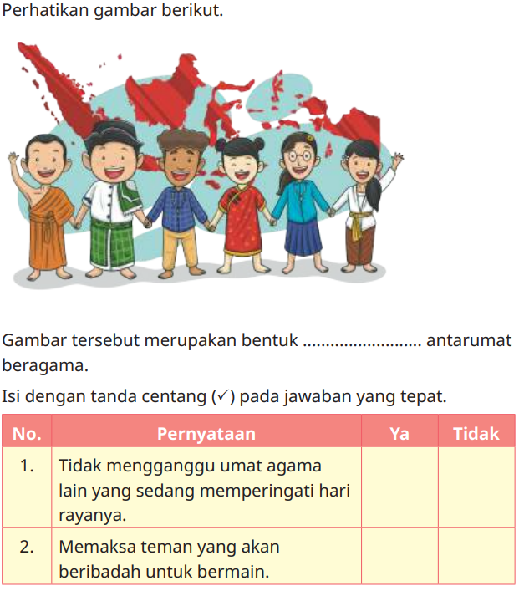

Lampiran 2
BAHAN AJAR

teks bahan ajar :
https://buku.kemdikbud.go.id/katalog/pendidikan-pancasila-untuk-sekolah-dasar-kelas-ii

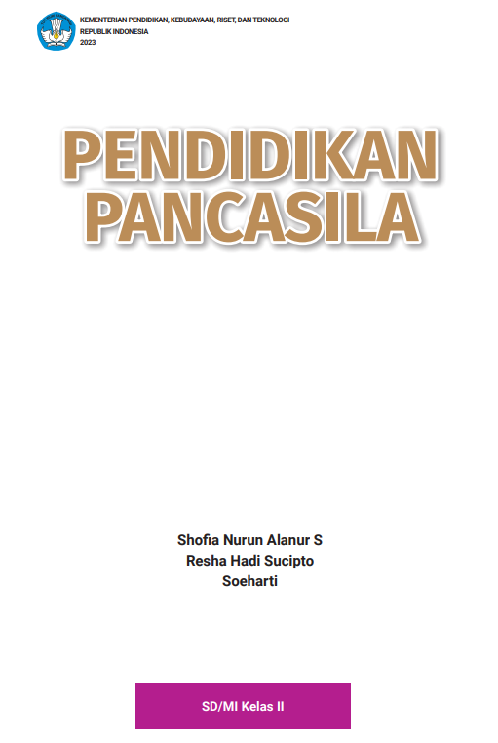

Lampiran 3
DAFTAR PUSTAKA
Shoia Nurun Alanur, dkk. 2023. Buku Guru Pendidikan Pancasila untuk kelas II. Jakarta: Kementerian Pendidikan, Kebudayaan, Riset, dan Teknologi. Jakarta
Shoia Nurun Alanur, dkk. 2023. Buku Siswa Pendidikan Pancasila untuk kelas II. Jakarta: Kementerian Pendidikan, Kebudayaan, Riset, dan Teknologi. Jakarta

Mengetahui,  Kepala Sekolah  ( ........................................... ) |  | ......................, ..............., 20 .....  Guru Mata Pelajaran  ( ........................................... )

